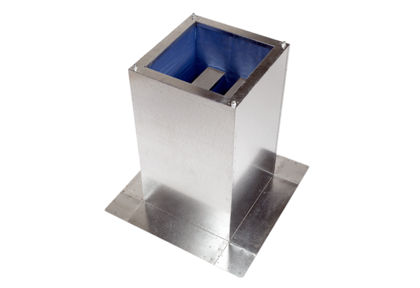Postolje s prigušivačem SD 63Jedinica za pakiranje: 1 komAsortiman:
Broj artikla: 0092.0346ALTProizvođač: MAICO

